Лабораторная работа №3

Модель боевых действий

Дугаева Светлана Анатольевна

Содержание

# Цель работы

Научиться решать задачу о ведении боевых действий с помощью математического моделирования

# Задание

Вариант 29 Между страной Х и страной У идет война. Численность состава войск исчисляется от начала войны, и являются временными функциями x(t) и y(t). В начальный момент времени страна Х имеет армию численностью 202 000 человек, а в распоряжении страны У армия численностью в 92 000 человек. Для упрощения модели считаем, что коэффициенты a, b, c, h постоянны. Также считаем P(t)и Q(t) непрерывные функции. Постройте графики изменения численности войск армии Х и армии У для следующих случаев: 1. Модель боевых действий между регулярными войсками

1. Модель ведение боевых действий с участием регулярных войск и партизанских отрядов

# Выполнение лабораторной работы

## Постановка задачи

1. Зададим начальные значения численности войск:
2. Модель боевых действий между регулярными войсками. Зададим коэффициент смертности, не связанный с боевыми действиями у первой армии a=0,13, у второй c=0,15. Коэффициенты эффективности первой и второй армии b=0,51 и h=0,41 соответственно. Функция, описывающая подход подкрепление первой армии, P(t)= 0,5sin(t+13) , подкрепление второй армии описывается функцией Q(t)= 0,5cos(t+2).
3. Таким образом решение первой задачи сводится к решению системы дифференциальных уравнений:
4. Модель боевых действий с участием регулярных войск и партизанских отрядов. Зададим коэффициент смертности, не связанный с боевыми действиями у первой армии a=0,08, у второй c=0,07. Коэффициенты эффективности первой и второй армии b=0,76 и h=0,64 соответственно. Функция, описывающая подход подкрепление первой армии, P(t)= sin(2t)+1 , подкрепление второй армии описывается функцией Q(t)= cos(3t)+1.
5. Таким образом решение первой задачи сводится к решению системы дифференциальных уравнений:

## Построение модели боевых действий

На скриншотах приведен код на Python 3 (рис. @fig:001, @fig:002, @fig:003)

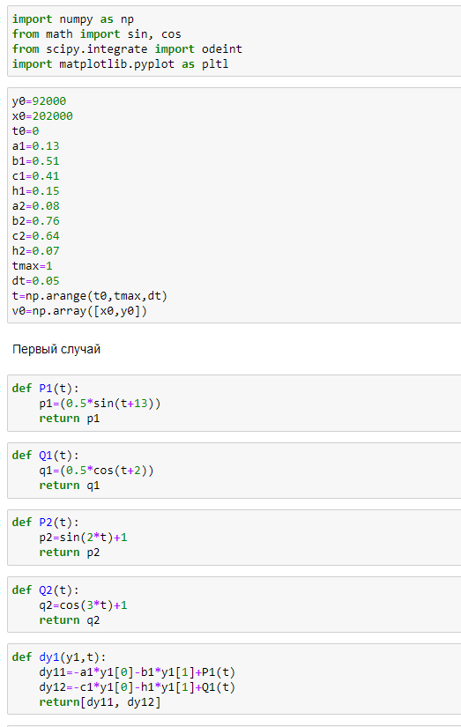

код

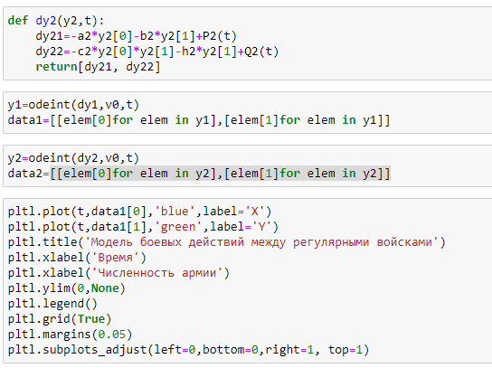

код2

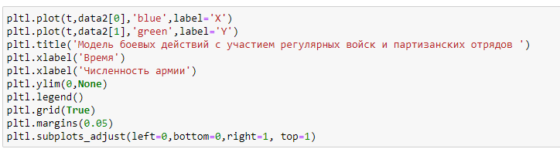

код3

Результат для обоих случаев: (рис. @fig:004, @fig:005)

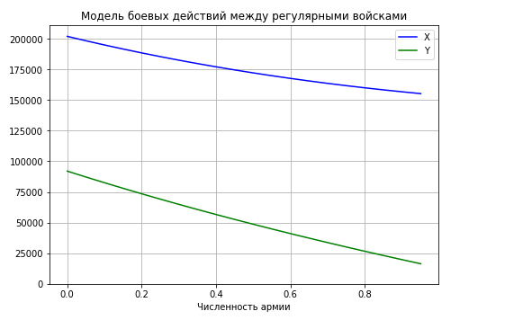

результат1

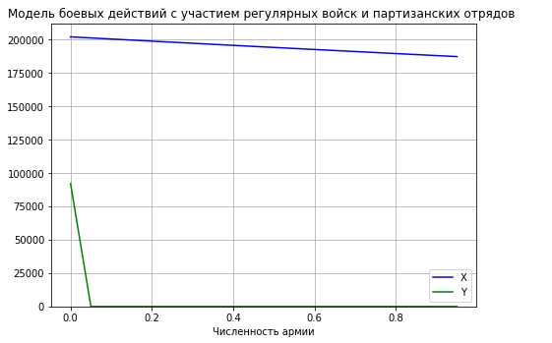

результат2

Таким образом, в обоих случаях война заканчивается истереблением армии Y, но в случае участия партизанских отрядов это произойдет быстрее.

# Выводы

* Записала уравнение, описывающее модель боевых действий, с начальными условиями для двух случаев (регулярных войск и для регулярных войск и партизанских отрядов)
* Построила график численности армий для двух случаев
* Научилась решать задачу о ведении боевых действий с помощью математического моделирования